编号：CEL——005

自镇流荧光灯能源效率标识实施规则

1 总则
1.1 本规则依据《能源效率标识管理办法》（国家发展改革委和国家质检总局第17号令，以下简称《办法》）制定。
1.2 本规则适用于额定电压220V、频率50Hz交流电源，标称功率为5W-60W，采用螺口灯头或卡口灯头，在家庭和类似场合普通照明用的，把控制启动和稳定燃点部件集成一体的自镇流荧光灯能源效率标识（以下简称标识）的使用、备案和公告。
本规则不适用于带罩的自镇流荧光灯。

2 标识的样式和规格
2.1 标识为蓝白背景的彩色标识，长度最小为45毫米，宽度最小为30毫米。
2.2 标识名称为：中国能效标识（英文名称为CHINA ENERGY LABEL）,包括以下内容：
（1）生产者名称或者简称
（2）产品规格型号
（3）能源效率等级
（4）标称功率（W）
（5）色调
（6）初始光效（lm/W）
（7）依据的能源效率国家标准编号
2.3 标识的最小样式和规格见附件1。

3 能源效率检测
3.1 功率、初始光效、色品容差、光通维持率的试验方法依据GB 19044、GB/T 17263的现行有效版本。
3.2 检验报告的格式见附件2－《自镇流荧光灯能源效率检验报告》（以下简称检验报告）。
3.3 对产品的检测，生产者或进口商可利用自身的检测能力，也可以委托国家实验室认可委员会认可的检测机构进行检测。
利用自身检测能力确定能源效率等级的生产者或进口商，应提交检测实验室的相关备案材料，材料应包括人员能力、设备能力和检验管理规范等内容。
授权机构应对检测实验室提交的检测能力的相关材料进行核验。

4 标识信息的标注
4.1 生产者是指对产品负有法律责任的产品品牌所有者或使用者。
4.2 产品规格型号依据GB/T 17263的现行有效版本的要求编制，亦可使用企业自己的编号，并与铭牌上的标注相一致。
4.3 能源效率等级应依据GB 19044的现行有效版本中能效等级判断方法的要求和检验报告确定。
4.4 初始光效应依据GB 19044、GB/T 17263的现行有效版本和检验报告确定。应不超出相应能效等级的取值范围，被检产品的初始光效应满足能源效率标识中标注的初始光效值。
4.5 依据国家标准为GB 19044的现行有效版本。

5 标识的印制和粘贴
5.1 生产者或进口商自行印制标识，并对印制的质量负责。
5.2 标识应印制或粘贴在自镇流荧光灯最小外包装上的明显部位。
5.3 采用不干胶方式粘贴的标识应采用80克及以上铜版纸印制。
5.4 出厂或进口的每一只自镇流荧光灯均应印制或粘贴标识。
5.5 印制或粘贴在自镇流荧光灯上的标识应符合本规则第2条的规定，图案、文字和颜色不得进行更改。标识规格可在本规则第2.1条规定的基础上按比例放大。
5.6 使用在产品说明书以及宣传中的标识可按比例放大和缩小，可以黑白印刷标识，但标识中的文字应清晰可辨。

6 标识的备案
6.1 生产者或进口商的产品应当按不同品牌、不同规格型号逐一备案。
6.2 灯管的管径、形状、数量相同的产品作为一个系列，每个系列按色调和标称功率划分备案单元如下表，相同备案单元的产品填写一份备案表，提交一个规格型号的检验报告，其它规格产品可不提交检验报告。
色调 | RR,RZ | RL,RB,RN,RD
标称功率 | 5W～8W  9W～14W  15W～24W  25W～60W | 5W～8W  9W～14W  15W～24W  25W～60W

6.3 生产者或进口商应当自使用标识之日起30日内，通过信函等方式提交《自镇流荧光灯能源效率标识备案表》（见附件3），以及《办法》所规定的相关备案材料，并同时在“中国能效标识网”(www.energylabel.gov.cn)上填写相关备案信息。
备案材料应完备、真实。
6.4 产品备案信息发生变化时，应向授权机构重新备案。
6.5 授权机构应自收到备案材料之日起10个工作日内，完成标识信息的核查和备案工作（因生产者或进口商补充材料的时间不计算在内）。
对符合本规则第6.3条要求的，由授权机构对标识信息进行登记、存档、编备案号，并以书面或电子邮件方式通知生产者或进口商。
对不符合本规则第6.3条要求的，由授权机构通知生产者或进口商及时补充材料或者更换已使用的标识。
6.6 生产者或进口商应在每年3月15日前，向授权机构提交上一年度的标识使用情况报告。报告应包括以下主要内容：各型号的标识备案情况；标识的监督处罚情况；标识使用情况等能效标识相关的资料。6.7 外文材料应当附有中文译本，并以中文文本为准。

7 标识的公告
7.1 对于通过备案核验的企业，授权机构应在“中国能效标识网”上公告其已备案产品的标识信息,并定期在相关媒体上公告已备案产品的标识信息。
7.2 按标识的备案号公告备案信息。
7.3 授权机构应建立产品能源效率数据库，向生产者和消费者等提供产品能源效率信息查询服务,及时公告标识的核验和监督检查情况。
7.4 授权机构接受生产者和消费者等对标识的投诉，电话：（010）58811738。
附件1：
自镇流荧光灯能源效率标识样式与规格

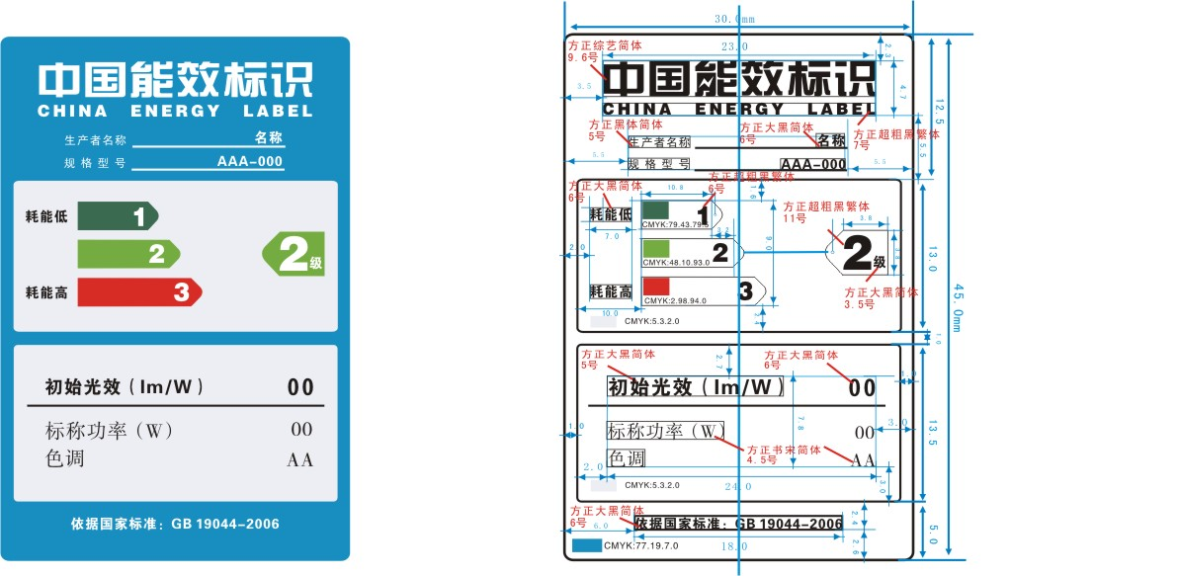

附件2：

自镇流荧光灯能源效率检验报告

报告编号：

检测单位（盖章）：

主 检： 日 期：
审 核： 日 期：
批 准： 日 期：

产品名称：
规格型号：
生产者/商标：
委托单位：
制造单位：

注 意 事 项

1.报告无“检验报告专用章”或检验单位公章无效。
2.复制报告未重新加盖“检验报告专用章”或“检验单位公章”无效。未经委托单位书面同意，不得复制本报告的任何部分。
3.报告无主检、审核、批准人签章无效，报告应加盖骑缝章。
4.报告涂改无效。
5.若对检验报告持有异议，应于收到报告之日起15日内向检验单位提出，逾期不予处理。
6.委托检验仅对来样负责。

检 验 报 告

报告编号： 共 页 第 页
样品名称 |  |  | 型号规格
 |  |  | 商 标
抽样单序号 |  |  | 样品等级
抽(送)样地点 |  |  | 样品数量
抽(送)样日期 |  |  | 样品基数
到样日期 |  |  | 原编号或  生产日期
检验依据 |  | GB 19044、GB/T 17263 的现行有效版本
检验项目 |  | 功率、初始光效、色品容差、光通维持率
检  验  结  论 | 对XXXX生产的型号为XXXX自镇流荧光灯的功率、初始光效、色品容差、光通维持率四个项目进行检验，所检项目分别符合GB 19044现行有效版本的相关要求，其能源效率等级为X级。  （以下空白）  （检验报告专用章）  年 月 日

报告编号： 共 页 第 页
样  品  描  述  及  说  明 | 灯头型号
样  品  描  述  及  说  明 | 产品外形尺寸
样  品  描  述  及  说  明 | 灯管结构形式 | 管径： 形状： 数量：
样  品  描  述  及  说  明 | 相关色温（K） | □6500 □5000 □4000 □3500 □3000 □2700  其它：
样  品  描  述  及  说  明 | 其他说明：
报告编号： 共 页 第 页
样 品 描 述 及 说 明 | 附样品照片，照片要求清晰可见。

报告编号： 共 页 第 页

检 验 结 果

序号 | 灯功率 | 色品容差 | 初始光效 | 光通维持率
序号 | 在额定电压和额定频率下工作时，其实际消耗的功率与额定功率之差不得大于15%。 | ≤5 | 初始光效不得低于GB 19044中相应能效等级的要求。 | 燃点2000h后，其光通维持率不应低于80%。
1
2
3
4
5
6
7
8
9
10
11
12
单项判定
能效等级

附件3：

自镇流荧光灯能源效率标识备案表

一、备案方声明
本组织保证如下：
使用的能源效率标识信息与备案信息一致；
本型号产品变更能源效率标识时，向授权机构更新备案；
确保该型号产品始终符合能源效率标识使用的相关要求。

二、能源效率标识备案信息
生产者：
商 标：

序号 | 规格型号 | 标称功率（W） | 初始光效（lm/W） | 色调 | 能效等级

三、初始使用日期
备案标识于 年 月 日 开始使用。

四、其他信息

序号 | 规格型号 | 灯头型号 | 灯管形状 | 灯管管径 | 灯管数量 | 产品外形尺寸

备案方（公章）:

日期：

